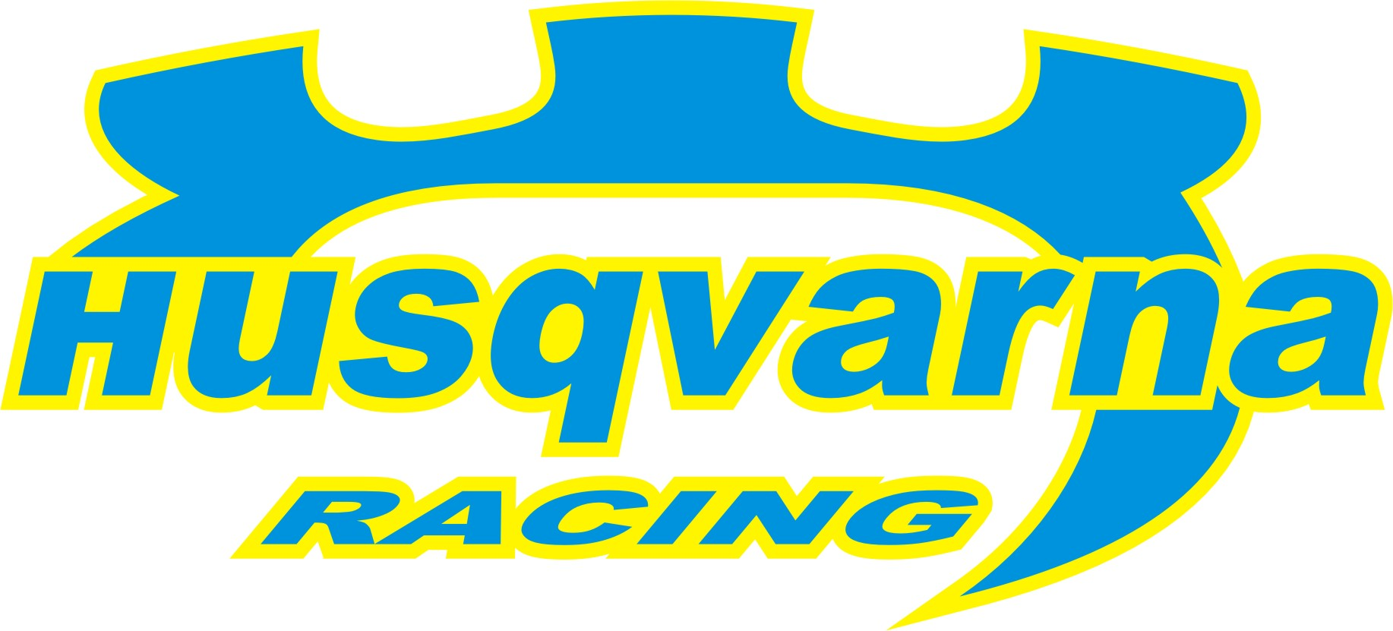

Jók az eredmények, boldogak a pilóták
Az egri mezőny mindkét Subaru WRC-je, sikerrel, pontszerző helyeken fejezte be a Start-Auto Rally szombati versenynapját.

Az 5-ös rajtszámmal versenyző Herczig-Csökő kettős több nehézséggel is kénytelen volt szembenézni a nap folyamán, ennek ellenére az igen előkelő abszolút negyedik helyről várhatják a folytatást. A nyitó szakasz végéhez közeledve Norbiék egy picit lecsúsztak az útról, a sodródó autót az út menti fák fogták meg de az autó szerencsére csak látványos sérüléseket szenvedett. A következő gyorson egy rejtélyes defekt lassította a 99-es Subaru WRC legénységét, de mindezek ellenére is az abszolút ötödik helyen zárták az első kör három gyorsaságiját. A nap második felében egy kisebb váltóprobléma hátráltatta a duót, de egy helyet javítva korábbi helyezésükön az összetett negyedik helyről várhatják a befejező nap hat gyorsaságiját.

Sikerrel teljesítette első WRC-s versenynapját Borsi Gergely és Baranyai László is. Az újdonsült World Rally Car-os páros a nap első felében leginkább csak ismerkedett a 98-as Impreza WRC-vel, amit mellesleg nagyon élveztek. Ahogy közelebb kerültek az autóhoz, úgy javultak gyorsról gyorsra időeredményeik is, majd a nap végén a két pontot érő abszolút kilencedik helyen állapodtak meg. Gergőék autója szinte az egész nap alatt gond nélkül üzemelt, némi riadalmat csupán az első körben lecsúszó turbócső okozott a fedélzeten, a hibát azonban a szervizben a srácoknak sikerült gyorsan orvosolnia.

Korda Erik: - A Norbi autóján van egy kis fénysérülés, valamint a délután folyamán a váltó kezdett rakoncátlankodni, de ettől eltekintve szerencsére nincs semmi különösebb probléma az autókkal. Gergő folyamatosan gyorsul, az eredmények úgy érzem jók, boldogak a pilóták, úgyhogy elégedett vagyok, hiszen mi lehetne ennél fontosabb?

A Husqvarna Racing együttműködő partnerei:
Bioextra Kft, Corax Bioner ZRt, Schiller Autóház, Fittness Trade Kft, Olaj Synt Kft, Mercur Rent a Car Kft, Alabárdos Étterem, Rouge Café, Otp Ingatlan Bau Kft, Colonell Kft., Total Stone Kft.,

